中国自然资源学会“国地杯”第四届全国大学生自然资源科技作品大赛的通知（第4号）

各参赛单位：
中国自然资源学会“国地杯”第四届全国大学生自然资源科技作品大赛决赛将于2023年4月7~9日通过线下现场答辩的方式举行。现就决赛相关事项通知如下：
一、参赛队伍与作品
参赛队伍与参赛作品必须是经本次大赛组委会正式公布入围决赛的65支队伍及其相应作品（详见第2号通知）。参赛作品选题、团队构成与指导教师应与入围名单保持一致，不得变动。选手答辩前，将由现场工作人员核对选手的身份信息（身份证与学生证）。各参赛队伍成员（不超五人）参加答辩与风采展示，不允许非团队成员代为答辩或展示。
二、组织机构
主办单位：
中国自然资源学会
承办单位：
中国自然资源学会教育工作委员会
内蒙古财经大学资源与环境经济学院
南京大学地理与海洋科学学院
广东国地规划科技股份有限公司
内蒙古自然资源学会
协办单位：
内蒙古自然博物馆
内蒙古师范大学地理科学学院
自然资源部碳中和与国土空间优化重点实验室
《干旱区资源与环境》编辑部
三、决赛时间与地点
报到时间：2023 年4月7日（周五）9:00-22:00
决赛时间：2023 年4月8日（周六）
报到地点：内蒙古呼和浩特市赛罕区南二环5号 荣氏国际酒店（一楼大厅）
住宿地点：荣氏国际酒店
比赛地点：内蒙古自然博物馆
四、费用说明
本次大赛不收取报名注册费用；承办单位协助预定住宿宾馆，城际交通与相关住宿费用自理。
五、奖项设置
1、作品奖
特等奖（约5项）
一等奖（约15项）
二等奖（约35项）
优秀作品奖（38项，初赛已决出）
2、指导奖
优秀指导教师奖（约10项）
3、组织奖
优秀组织奖（约10项）
六、决赛流程
日期 | 时间 | 活动内容 | 参加人员
4月7日  （周五） | 9:00-22:00  16:00-18:00 | 报到，领取参赛资料  熟悉比赛场地 | 各参赛队伍  各参赛队伍
4月8日  （周六） | 8:30-9:00  9:00-12:30  9:00-12:30  13:30-17:00  13:30-17:00  19:00-20:00 | 开幕式  A组现场汇报(16队)  B组现场汇报(16队)  C组现场汇报(16队)  D组现场汇报(17队)  颁奖仪式/闭幕式 | 全体人员  A组参赛队伍  B组参赛队伍  C组参赛队伍  D组参赛队伍
4月9日  （周日） | 返程

七、决赛形式
决赛形式包括现场答辩与风采展示两部分。
1、准备阶段
赴呼和浩特前，各参赛队伍需提前做好以下准备：
（1）打印成果报告（双面打印）共8套；
（2）现场答辩所需PPT，建议使用幻灯片比例16:9；
（3）打印风采展示所需墙报（易拉宝形式），墙报尺寸统一大小规格高180cm×宽 80cm，四角打眼，竖版式，不带背胶；海报右下角，需专门留出空间（用框加以突出），具体说明每一位成员在提交作品中所做的工作和对整个作品的贡献。
2、现场答辩环节
参赛队伍将抽签决定分组以及组内出场顺序。各参赛队伍需就作品进行汇报展示并回答专家提问。汇报时间不超过8分钟，超过30秒强制停止。专家提问及答辩环节不超过4分钟，如30秒内无评委提问，答辩环节结束。请各参赛队伍尽量于比赛前一天（4月7日）熟悉比赛场地，并将汇报PPT终稿提前拷至比赛场地电脑中。为公平起见，各组PPT拷贝工作应于开始前统一完成，中途非技术故障原因不得临时更换PPT。作品展示中，包括PPT切换、音乐播放等工作仅限参赛队伍成员完成，指导教师在内的注册成员以外人员不得辅助。
八、报到与赛事保障
1、报到地点：内蒙古呼和浩特市荣氏国际酒店（附图1）报到注册时请出示所有到场队员的本科学生证，并务必提交已签字和盖章《自然资源科技作品大赛诚信承诺书》原件和科研成果（第1号通知中附件3、4、5）。
2、住宿地点：内蒙古呼和浩特市荣氏国际酒店
酒店地址：呼和浩特市赛罕区南二环5号 荣氏国际酒店（协议价300元/天，普标）。
温馨提示：住宿酒店提供正规增值税普通发票，请提前准备好住宿发票开票信息，便于酒店快速正确开票。
3、填写报到回执
请各参赛队伍于3月20日前填写报到回执表（附件1），并发送至大赛邮箱。
4、交通保障
（1）呼和浩特市白塔国际机场到达：机场打车前往荣氏国际酒店（费用约35元左右）。
（2）呼和浩特站/呼和浩特东站到达：车站打车前往荣氏国际酒店（费用约25元左右）。
（3）荣氏国际酒店距离比赛内蒙古自然博物馆约500m，步行即可到达比赛地点（附图2）。
5、其他事宜
（1）本次比赛中的优秀作品，经参赛队伍同意并申请，可推荐至《干旱区资源与环境》杂志（CSSCI&CSCD双收录期刊），经期刊审稿流程审核，达到发表标准的可破格录用（该刊物一般不接受本科生为第一作者的投稿）。论文要求未公开发表，且需提交论文全文。论文全文按照《干旱区资源与环境》格式撰写。请于2023年4月20日前将论文全文提交至大赛邮箱：zrzyds2022@163.com。
（2）无法参加颁奖仪式的参赛队伍和获得优秀作品奖的团队，奖励证书等将通过快递方式邮寄给各队队长，请队长保持通信方式正常。
（3）参赛前一周，参赛队伍成员请每日进行体温测量和新型冠状病毒感染相关临床症状观察等健康自测。如感染新型冠状病毒，请勿带病参赛。进入会场后请佩戴好口罩。报到时需提交参赛队伍成员健康状况表（附件2）。
九、联系方式
大赛官网：http://www.csnr.org.cn/
大赛邮箱：zrzyds2022@163.com
联系人及电话：
郝 蕾 15849320537
邓桥清 13501509648

附图1
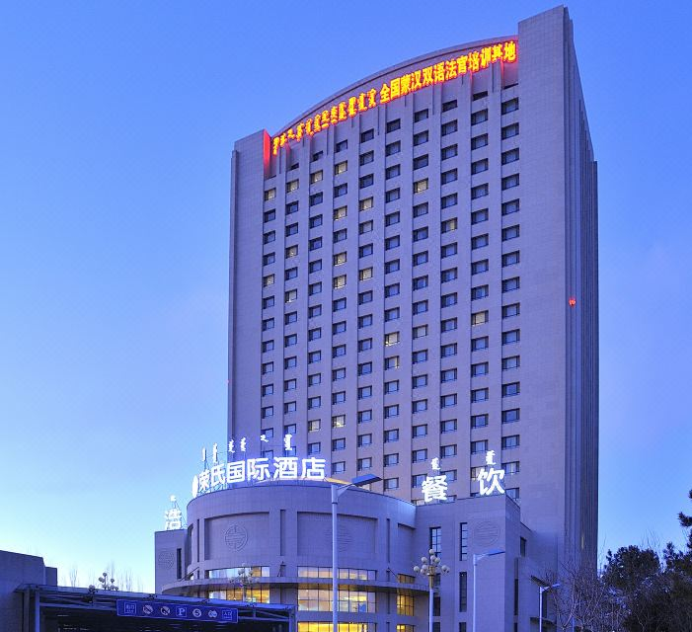
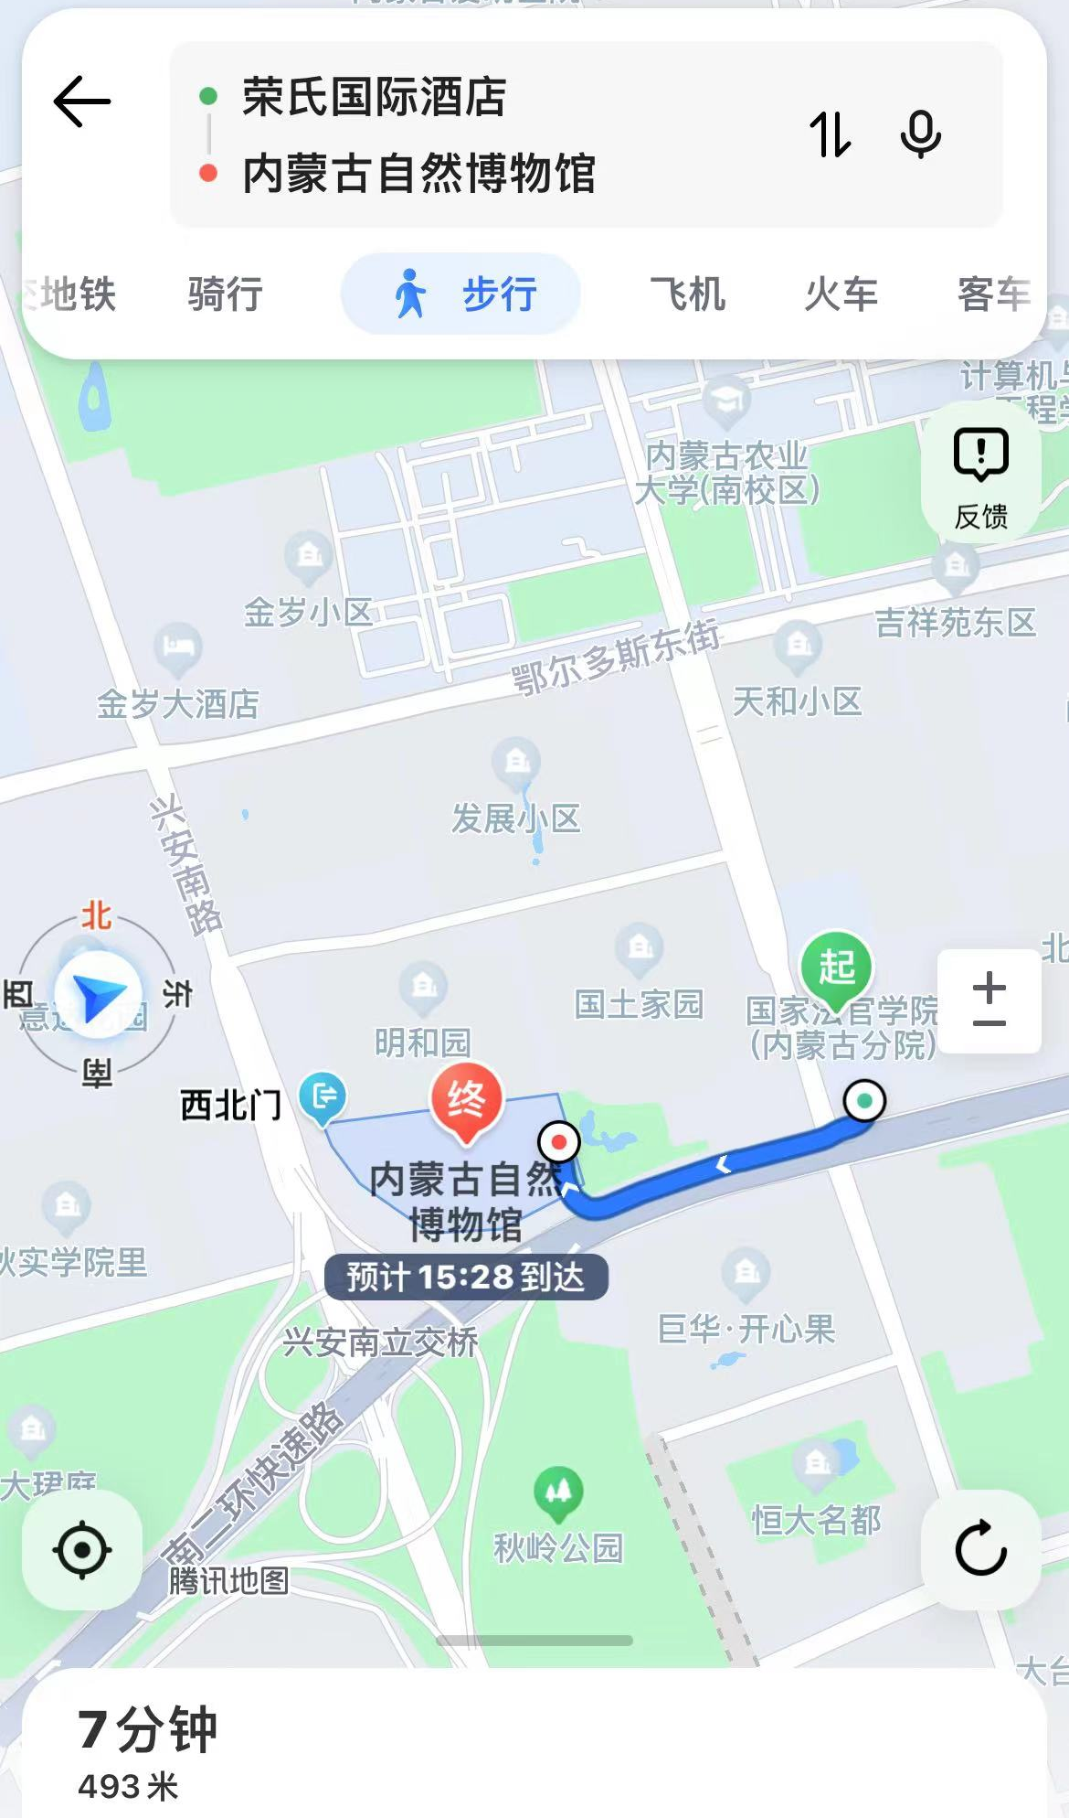
附图2
附件1
报到回执表
参赛队伍序号 | 姓名 | 参赛单位 | 联系电话 | 到达时间 | 住宿房间要求（单住/合住）
注：请各参赛队伍中所有需要安排住宿的人员于3月20日前将报到回执表发至大赛邮箱zrzyds2022@163.com。

附件2
健康状况表
参赛队伍序号 | 姓名 | 参赛单位 | 体温 | 是否有发热、干咳、咽痛等11类症状 | 备注

